INDICAÇÃO Nº 238/2021

Sugere ao Poder Executivo Municipal e aos órgãos competentes, a retirada de mato e limpeza dos arredores do ponto de ônibus situado no Condomínio Residencial Bosque das Árvores, neste município.

Excelentíssimo Senhor Prefeito Municipal,

Nos termos do Art. 108 do Regimento Interno desta Casa de Leis, dirijo-me a Vossa Excelência para sugerir que, por intermédio do Setor competente, que seja retirado o mato e realizada a limpeza dos arredores do ponto de ônibus localizado no Condomínio Residencial Bosque das Árvores, ao lado do “Supermercado Maziero” neste município.

**Justificativa:**

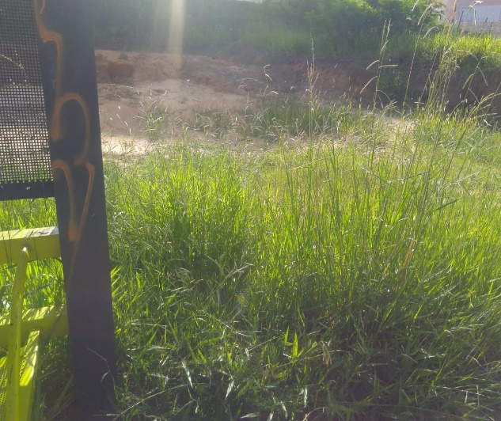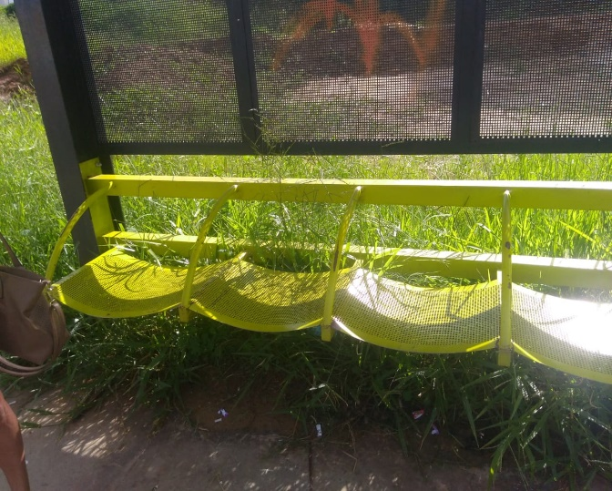A tomada de providências quanto a limpeza e retirada de mato nos arredores do ponto de ônibus localizado no Condomínio Residencial Bosque das Árvores é de real necessidade, considerando que o mato alto no local dificulta a visibilidade do munícipe que se encontra aguardando transporte público, considerando ainda que a medida contribui também com a paisagem do local, garantindo uma região mais limpa e organizada para os moradores do local e demais transeuntes. Fotos abaixo:

# Palácio 15 de Junho - Plenário Dr. Tancredo Neves, 20 de janeiro de 2021.

# 

**Esther Moraes**

-vereadora-